**Р Е К О Н Ц Е П Ц И Я**

# О ГОРОДЕ

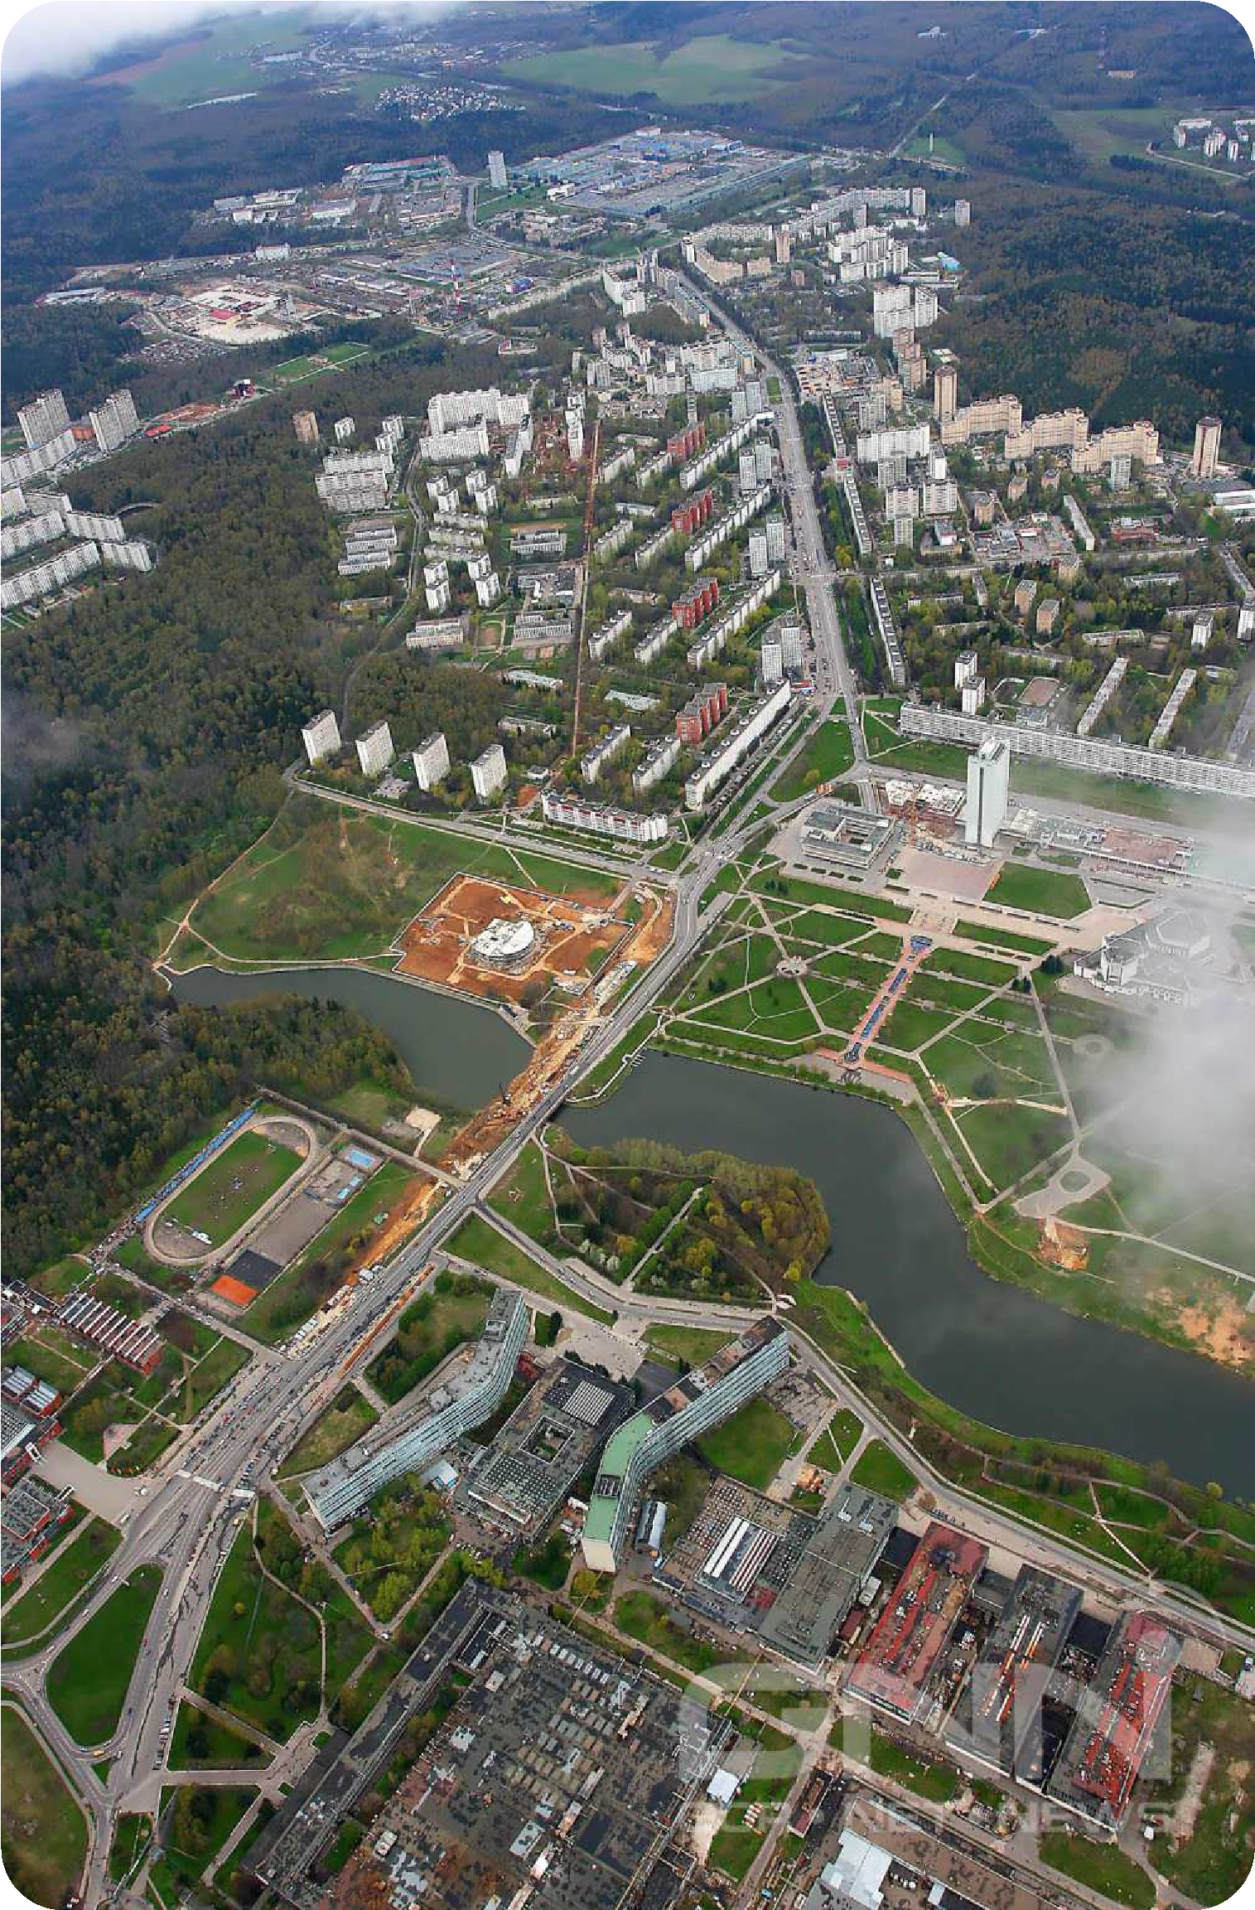

Самый крупный эксклав Москвы (Административный округ)

17

км от МКАД

От

МКАД

до

Зеленограда

можно

добраться

по

Ленинградскому

шоссе

(

старое и новое Ленинградское шоссе), а также по Пятницкому шоссе

Население Зеленограда

–

250

тыс

.

чел

.

(

за последние

10

лет прирост на

12

%

)

Город условно делится на Старый

/3

(2

населения

)

и Новый

3

/

(1

населения

)

В Старой части города

(

включает районы Матушкино

,

Савёлки

,

Старое Крюково и Силино

)

сосредоточена вся промышленность

,

все высшие заведения и образовательные учреждения среднего

профессионального образования, культурные и деловые объекты

В Новой части

(

район Крюково

)

сосредот

очен преимущественно

спальный массив

**2**

Старый город

Новый город

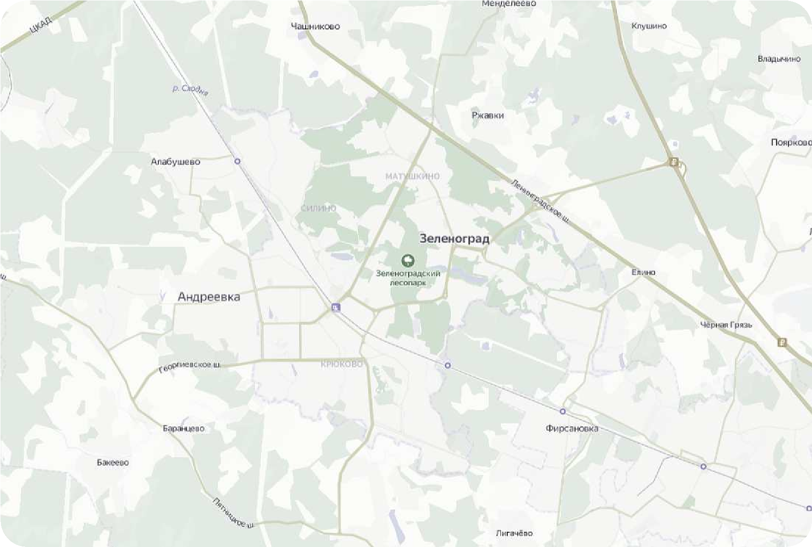

**З**

**Е**

**Л**

**Е**

**Н**

**О**

**Г**

**Р**

**А**

**Д**

**Новый город**

**Старый город**

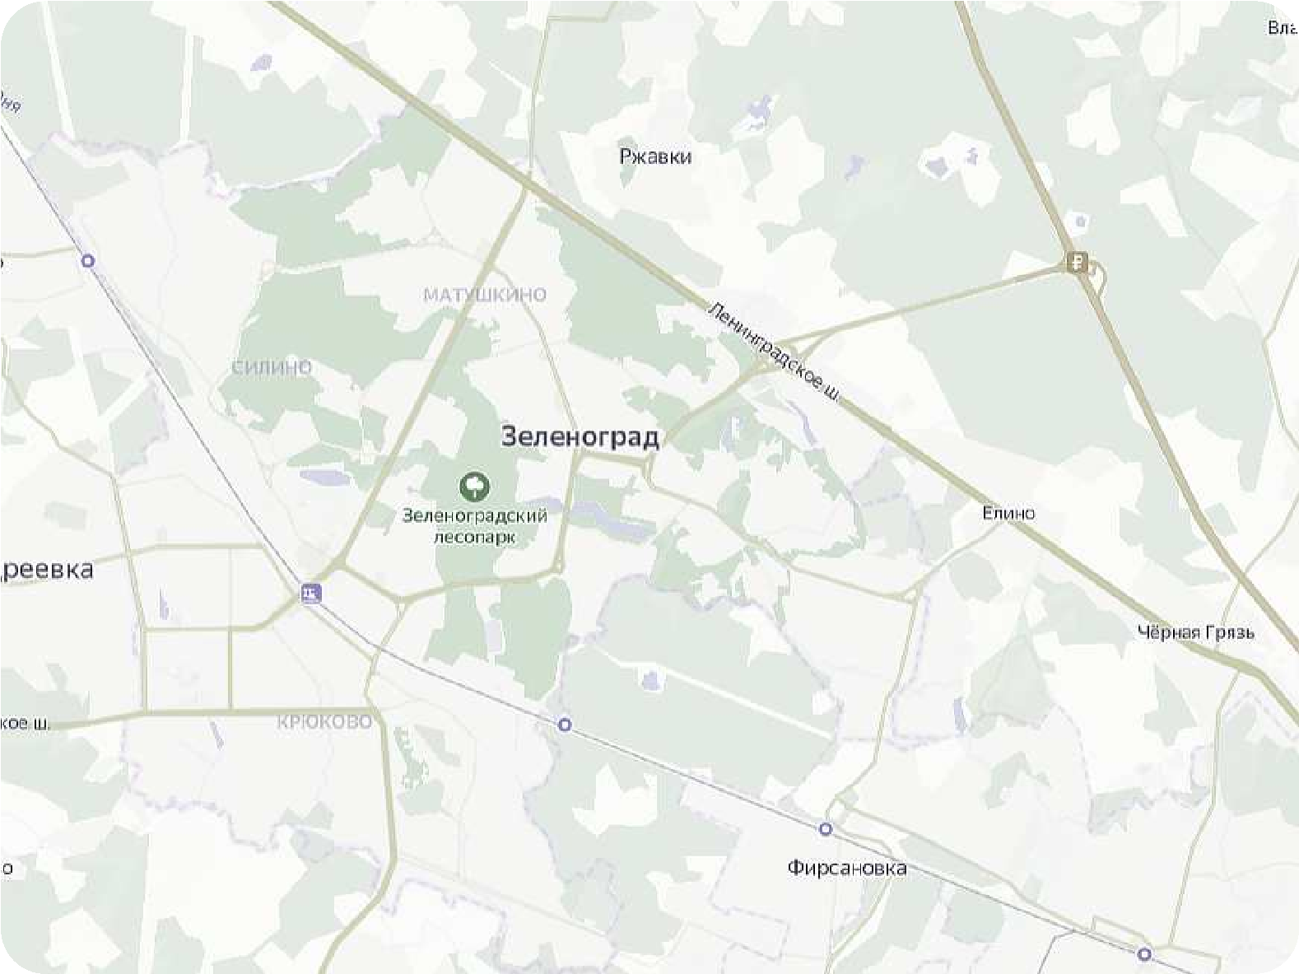

**3**

Въезд

в

город

с

Ленинградского

шоссе

осуществляется

по

двум

проспектам

–

Московскому

и

Панфиловскому

.

Объект

удобно

расположен

при

заезде

с

обоих

проспектов

(

одна

из

ключевых

развязок)

Через

примыкающие

к

Объекту

остановки

проходит

более

10

маршрутов

общественного

транспорта

За счёт просторной архитектурной застройки объект обладает

отличными

визуальными характеристиками

Деловой и банковский центр города (бизнес-центр

-

более 1000 постоянных

работников) и отделения большинства крупных банков в шаговой

доступности (Сбербанк, ВТБ, Совкомбанк)

Большое количество образовательных учреждений в округе (школы, сады,

учреждения доп. образования)

Объект

имеет

удобную

пешую доступность из прилегающих жилых

массивов

.

Новый Жилой Комплекс из 6 многоквартирных домов введен

в эксплуатацию и находится в непосредственной близости через дорогу

о

т ТК (ок

оло 5000 жителей дополнительно)

**Л**

**О**

**К**

**А**

**Ц**

**И**

**Я**

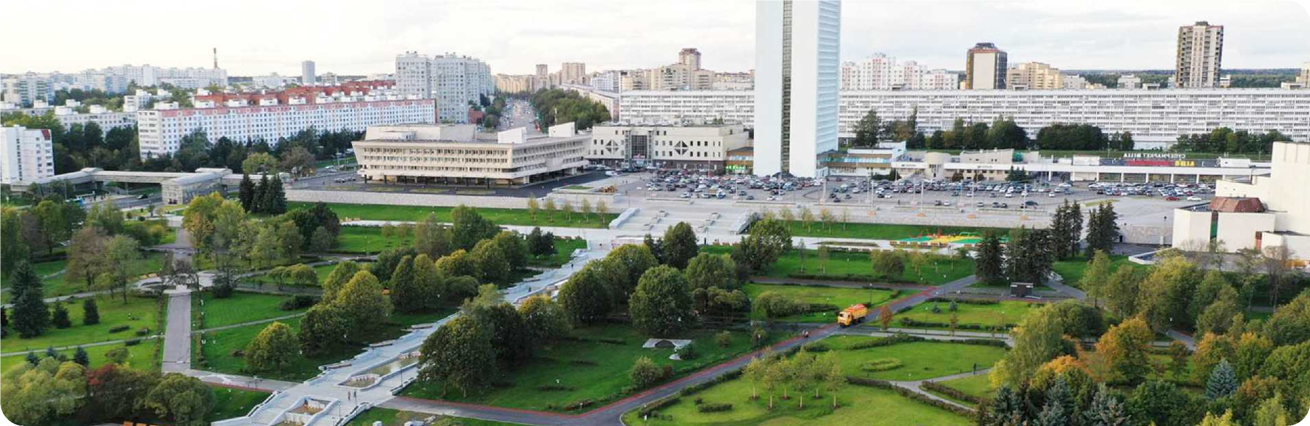

**Савёлкинский проезд, 4**

**Средняя з/п по району СавЁ**

**лки 75 500 р на 2020 г.**

**ОКРУЖЕНИЕ**

**4**

**ТРАНСПОРТНАЯ ДОСТУПНОСТЬ**

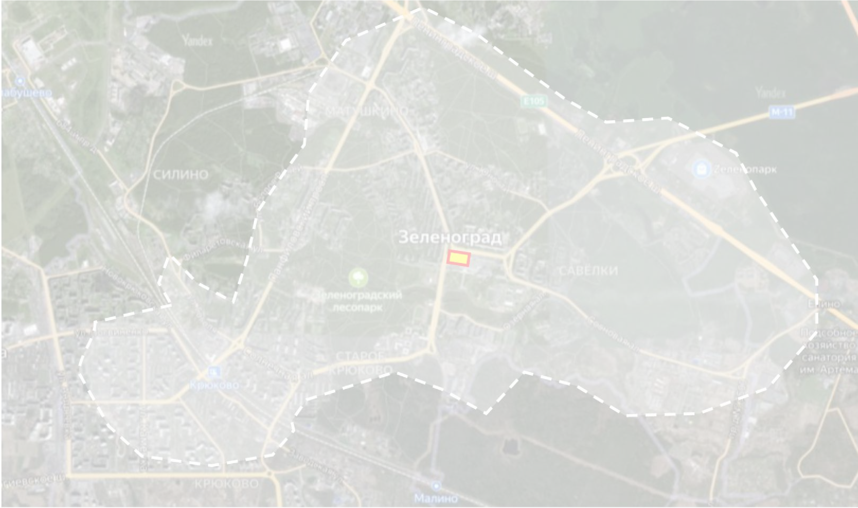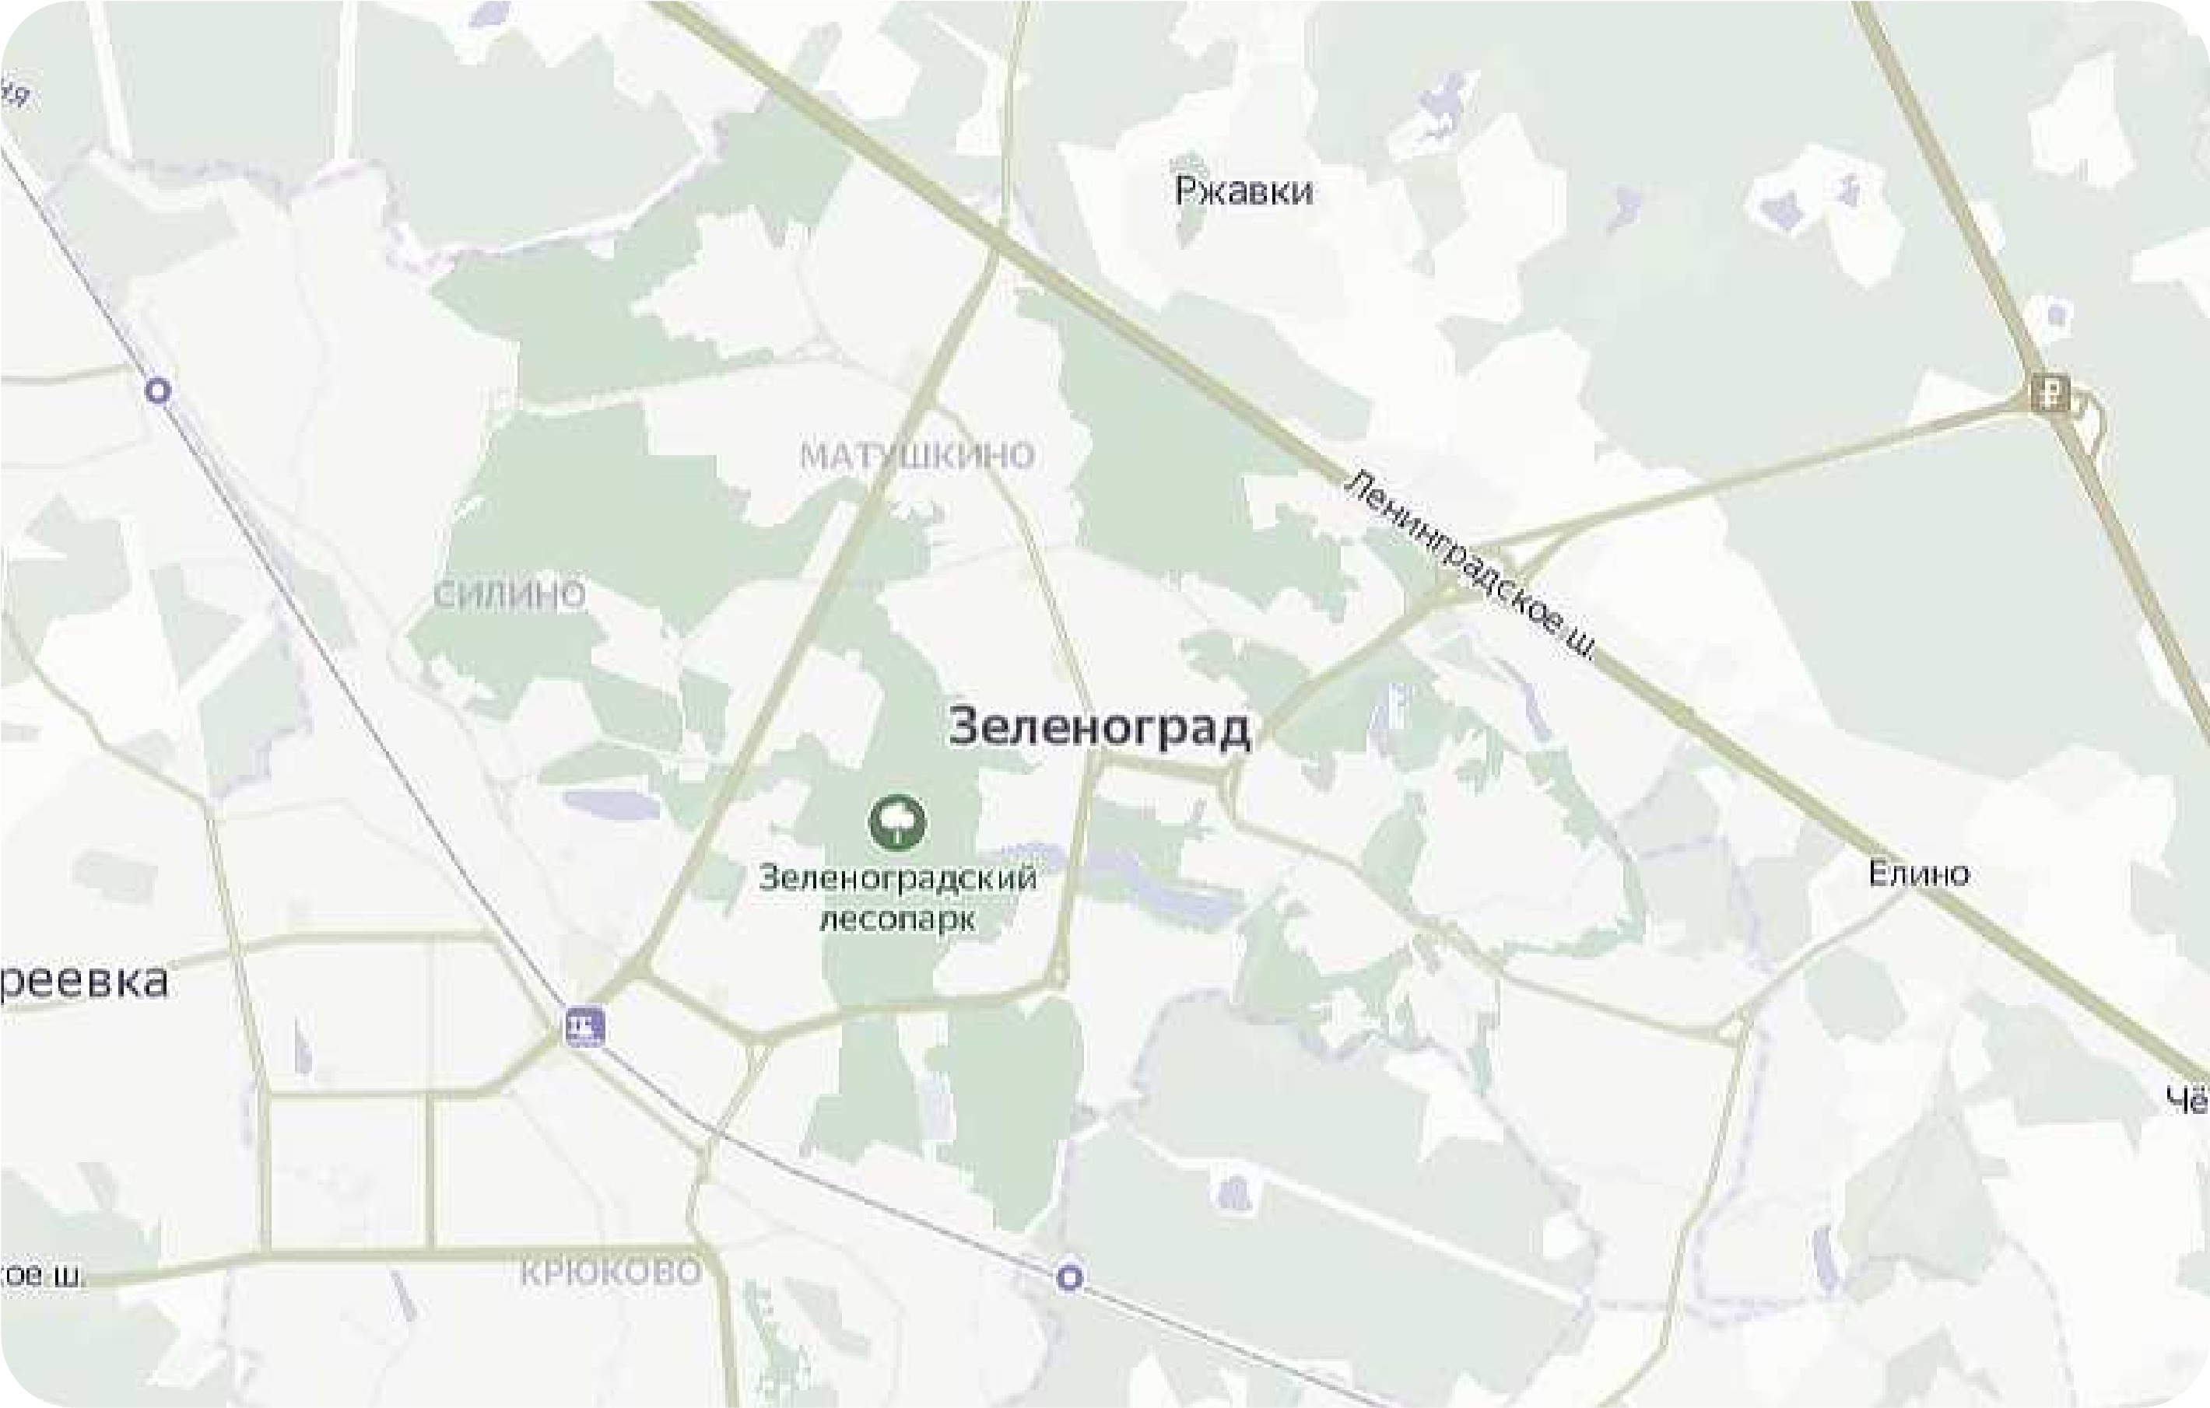

В

зону

10-

ти

минутной

транспортной

доступности

(

Соответствует 5 км)

Объекта

попадает

большая

часть

города

Проживает

210 000

человек

В зоне 10-ти минутной

пешеходной доступности (1 км)

находится 14

200

домовладений

Это 42 тыс. жителей

**ОКРУЖЕНИЕ**

**5**

**В РАДИУСЕ 500М ОТ ОБЪЕКТА (5-ТИ МИНУТНАЯ ПЕШЕХОДНАЯ ДОСТУПНОСТЬ) РАСПОЛОЖЕНЫ:**

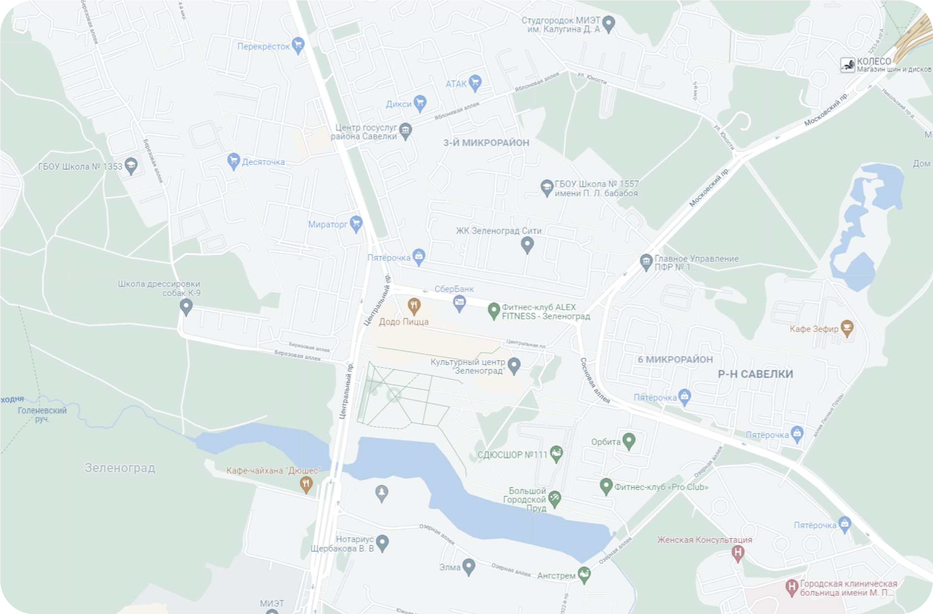

Префектура

Зеленоградского

Округа

Парк

40-

летия

Победы

Мои

документы

Бизнес

-

центр

, B+

GBA 29,7

тыс

.

кв

.

м

Жилые здания

Торговые объекты

Отделения банков

Фитнес

Рестораны

Медцентры

Клиника

полного цикла

«Детство плюс»

Культурный центр

«

Зеленоград

»

**6**

**О**

**Б**

**Ъ**

**Е**

**К**

**Т**

**С**

**Е**

**Й**

**Ч**

**А**

**С**

**В НАСТОЯЩЕЕ ВРЕМЯ ОБЪЕКТ ПРЕДСТАВЛЯЕТ СОБОЙ ПОСТРОЕННОЕ, ВВЕДЕННОЕ В ЭКСПЛУАТАЦИЮ,**

**РАНЕЕ ДЕЙСТВУЮЩЕЕ ЗДАНИЕ ТРК**

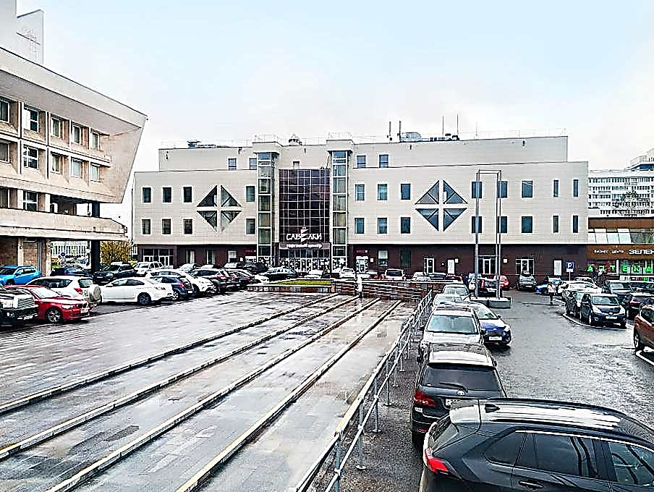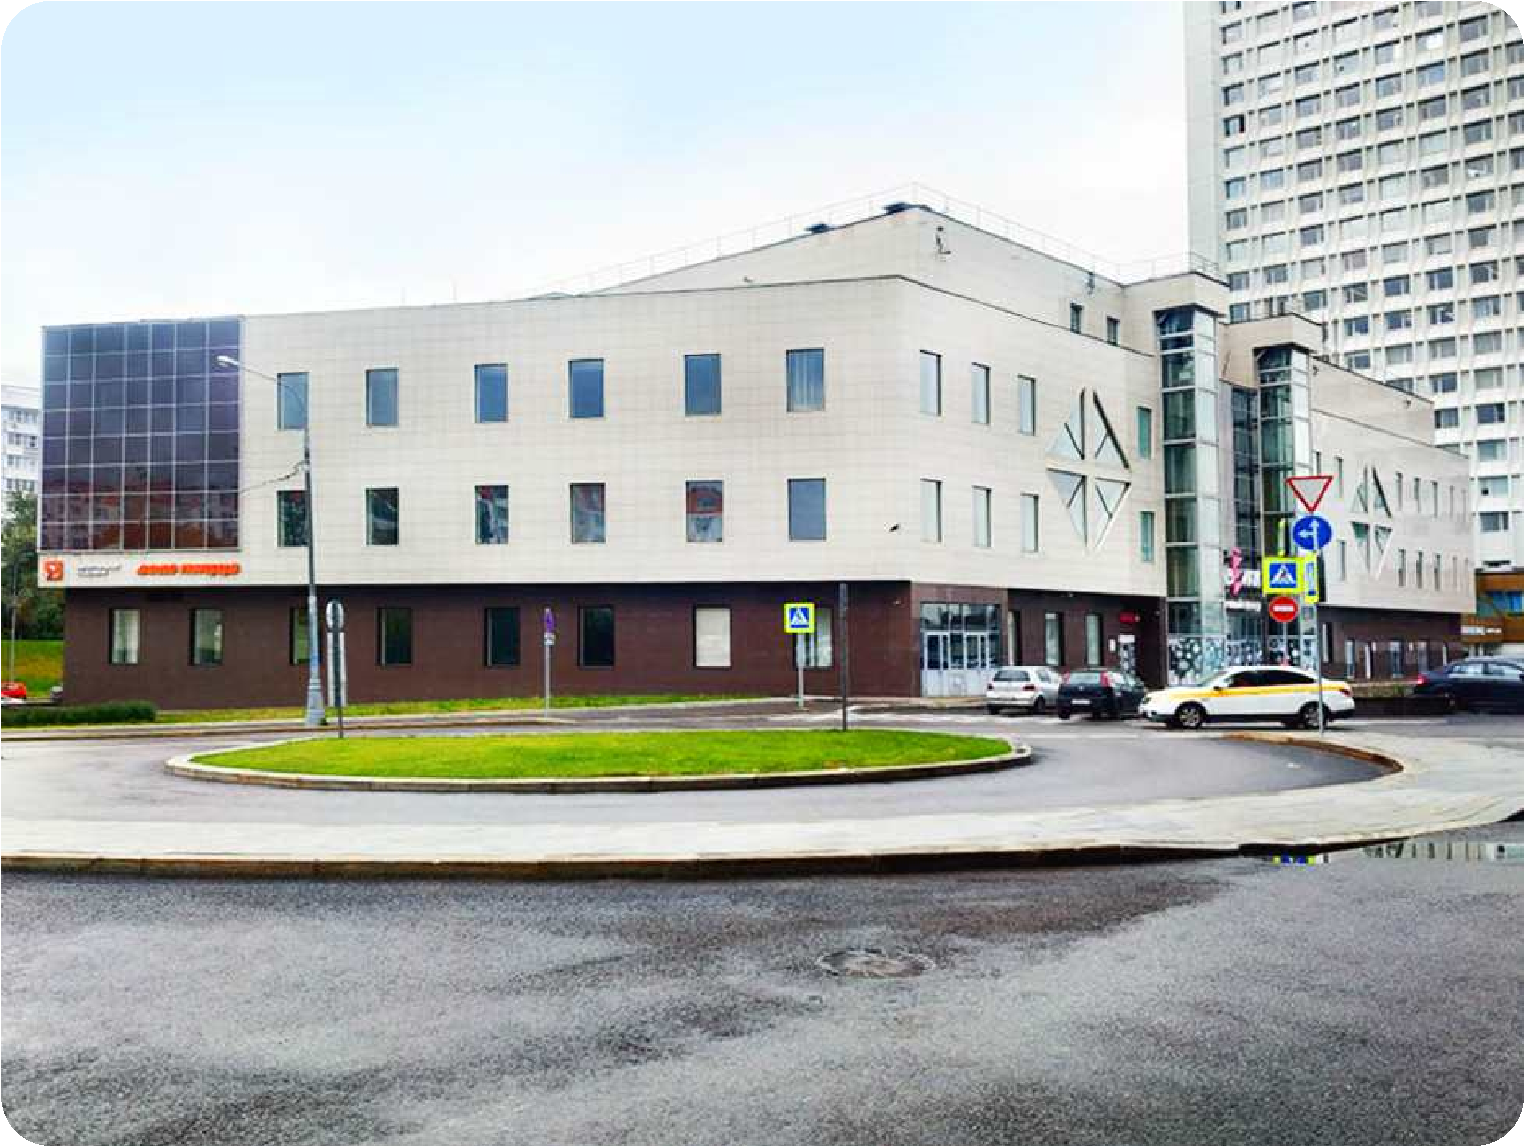

**СТАТУС: ЗАКРЫТ**

**Этажность**

4

надземных (торговые

)

цокольный (торговый

)

1

)

подземный (паркинг

1

**Паркинг**

м/м наземный

55

61

м/м подземный

800

)

м/м наземный (общий

**GBA**

**15**

**300 м**

**2**

**GLA**

**8**

**670 м**

**2**

**Параметры здания:**

**О**

**Б**

**Ъ**

**Е**

**К**

**Т**

**В**

**Б**

**У**

**Д**

**У**

**Щ**

**Е**

**М**

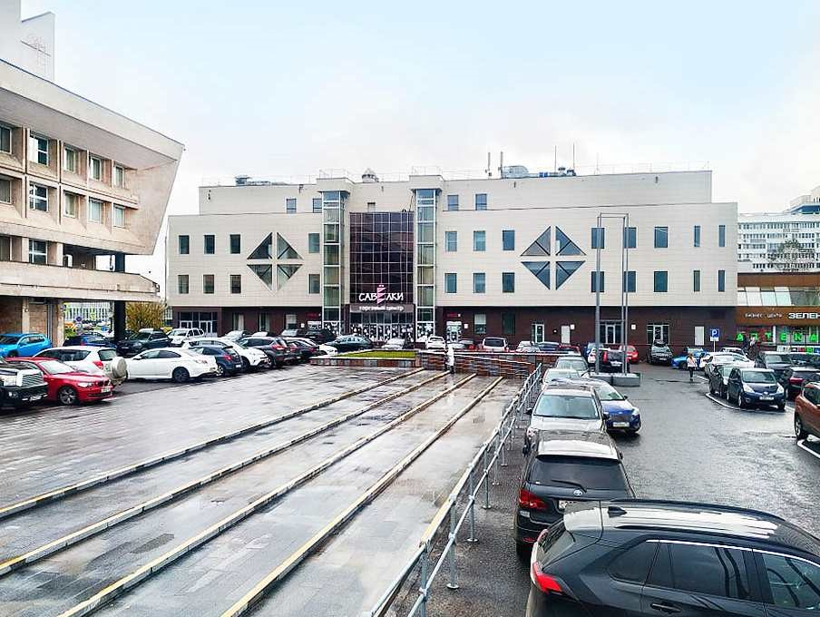

**ЗАПУСК II кв. 2022г.**

**Будет проведена реконструкция**

**здания, включающая:**

обновление галерей

замена рекламных конструкций

обновление подсветки фасадов

изменена схема движения

транспорта на территории

Полное обновление

**состава арендаторов**

Помимо торговой составляющей

будут добавлены социальные,

спортивные и развлекательные

направления

Появится

**новое ресторанное**

пространство

**ОБЪЕКТ СМЕНИЛ СОБСТВЕННИКА**

**Проводится реконцепция проекта**

**с изменением позиционирования,**

**включая:**

Новое зонирование галерей

Новый дизайн интерьеров

**По новой концепции:**

**GLA**

**2**

**10**

**975 м**

**КОНЦЕПЦИЯ ПРОЕКТА**

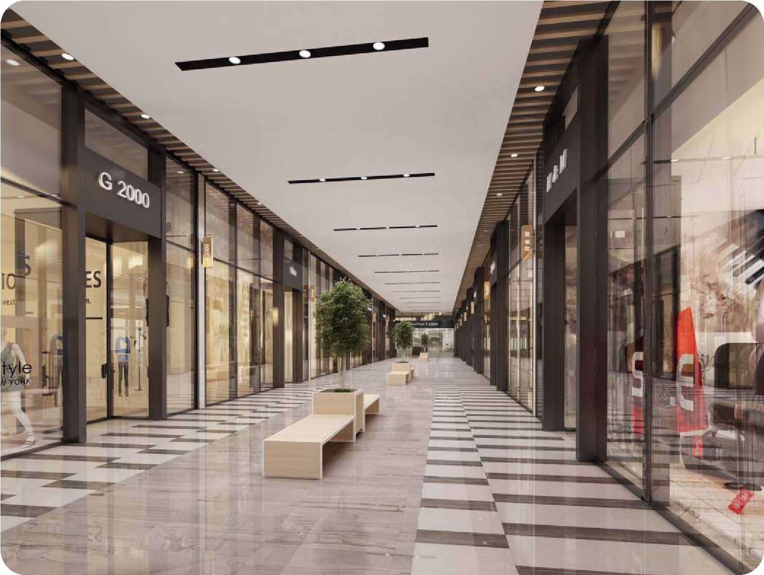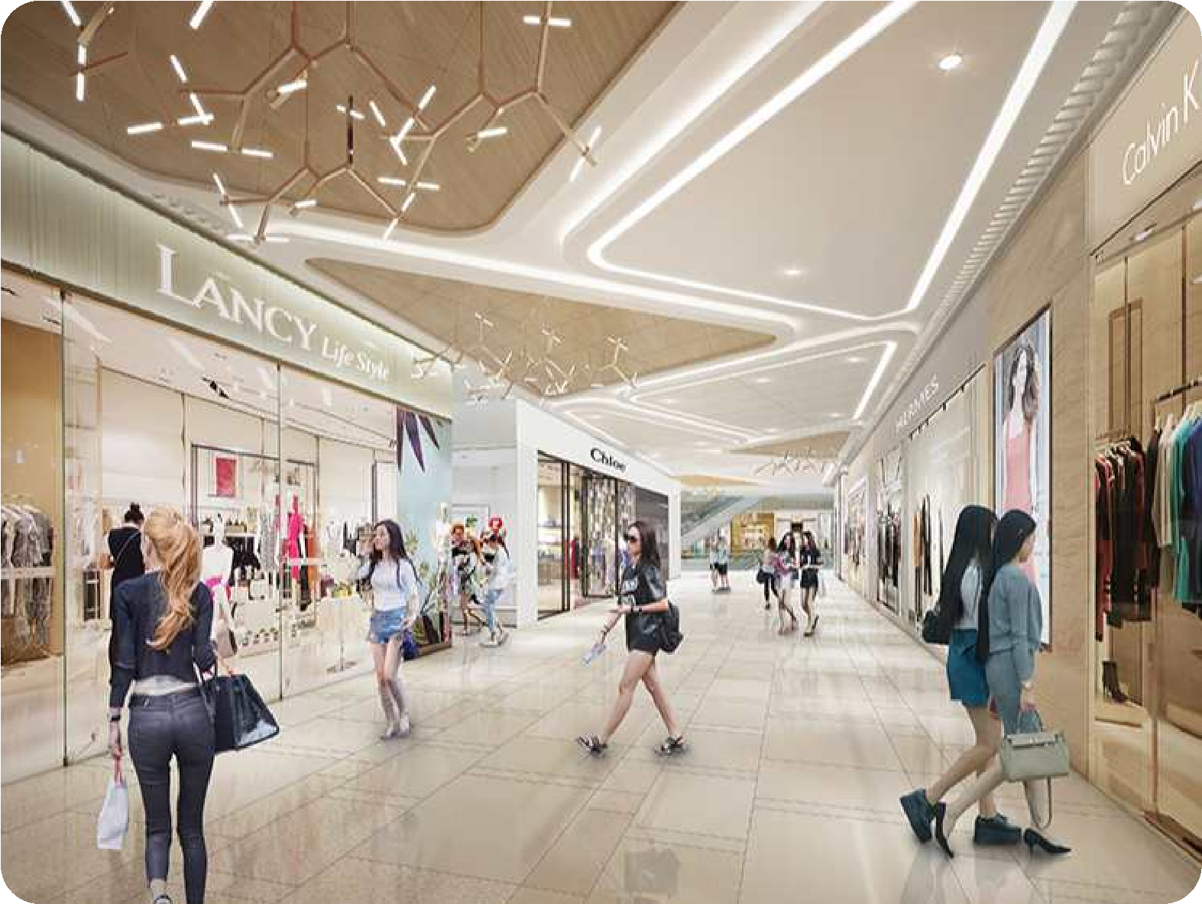

**СПЕЦИАЛИЗАЦИЯ**

торгово-общественный центр

**ПОЗИЦИОНИРОВАНИЕ**

ориентирован на посетителей

со средним доходом

**Прогнозный трафик — 220 000 - 240 000 чел. в месяц**

В Торговом центре Савелки будет сосредоточен самый большой в городе состав детских

развивающих концепций (языковые школы, школы танцев, спортивные школы, дошкольные

подготовительные курсы, школы рисования и творчества, зона мастер-классов и т.д.)

Будет представлен фитнес с современным оборудованием

Рестораны, ориентированные на детей и семейный отдых,

Также ТК будет включать в себя продуктовый супермаркет, магазин бытовой техники

и электроники, группу товаров для дома, косметика и парфюмерия, сопутствующие товары

**ОСОБЕННОСТИ ПРОЕКТА:**

# -2 УРОВЕНЬ 2 457 кв.м

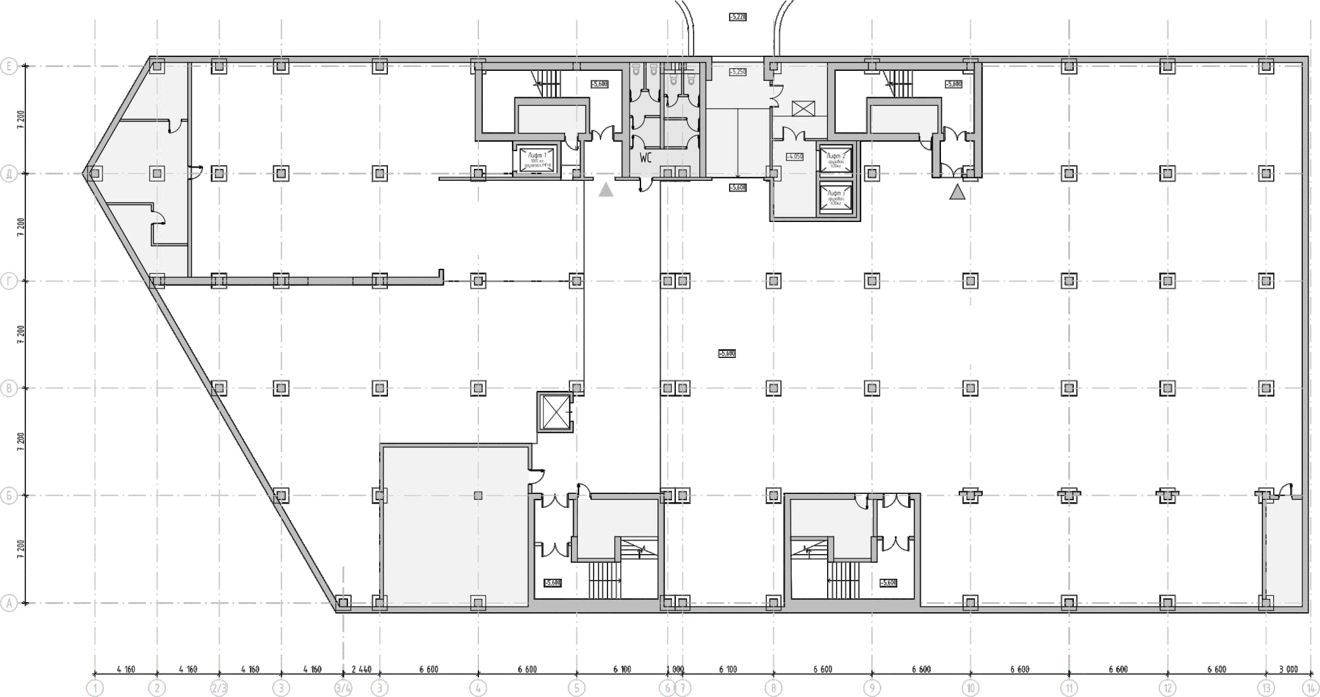

Пункт

выдачи заказов

328,8

кв.м

Товары

для дома

1

305,0кв.м

Товары

для дома

329,7

кв.м

**GLA**  **963,5кв.м**

**-1 УРОВЕНЬ 2 610 кв.м**

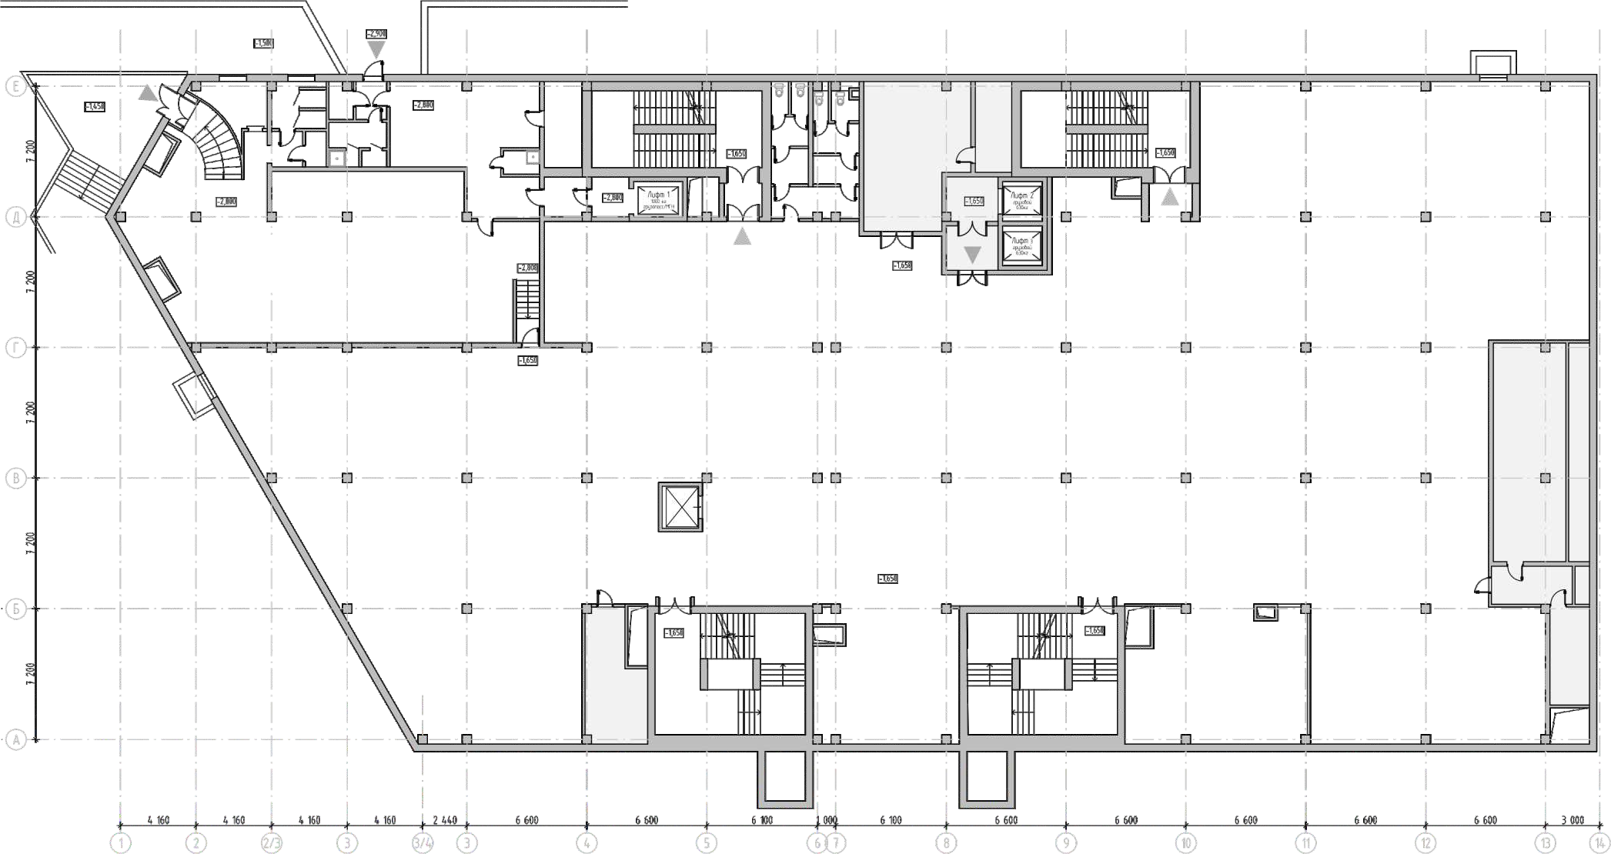

Додо пицца

315,2

кв.м

ФИТНЕС

1

858,6кв.м

**GLA 2 173,8кв.м**

* 1. **УРОВЕНЬ 2 700 кв.м**

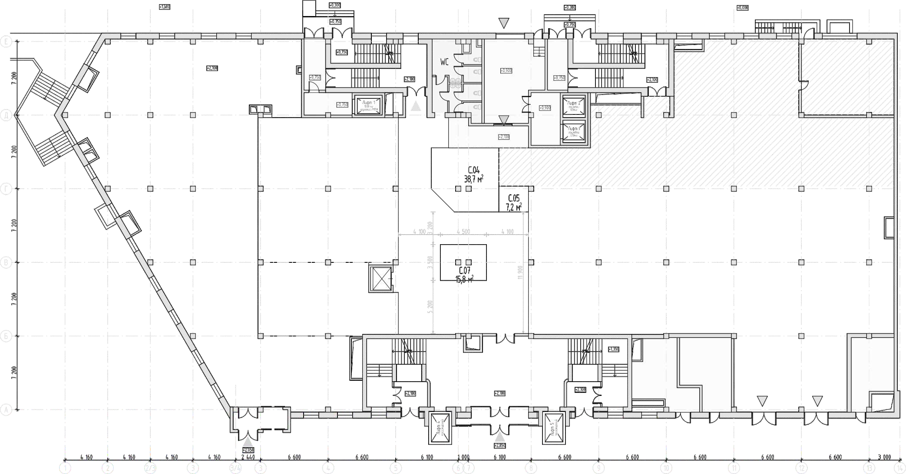

Алкомаркет

89

,1кв.м

Зоомагазин

193

кв.м

Ресторан

530,1

кв.м

Супермаркет

997,4

кв.м

**GLA 1 871,3кв.м**

* 1. **УРОВЕНЬ 2 685 кв.м**

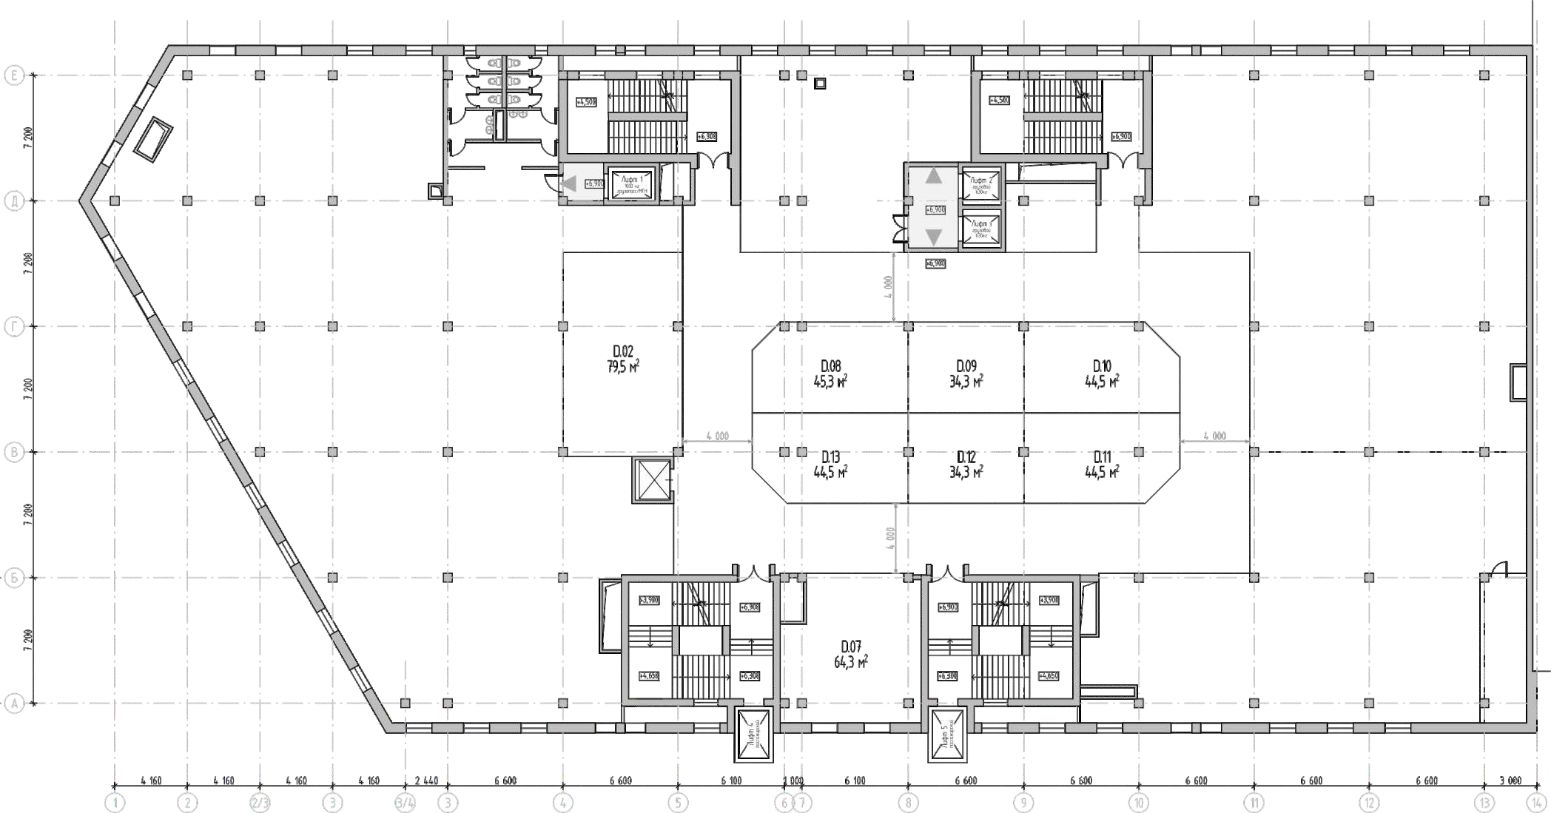

Детское

кафе

128,5

кв.м

Ресторан

830,3

кв.м

Детский

магазин

424,1

кв.м

Детский

магазин

299,3

кв.м

**GLA 2 093,9кв.м**

* 1. **УРОВЕНЬ 2 685 кв.м**

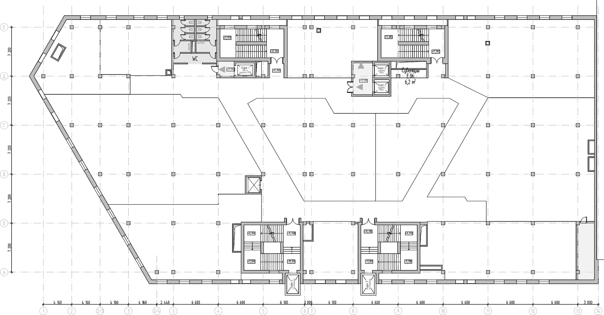

Школа

инноваций

84

,9кв.м

Школа

рисования

94

кв.м

Школа

танцев

кв.м

384,3

Школа

хобби и творчества

193,2

кв.м

Языковая

школа

209,1

кв.м

Школа

робототехники

112,3

кв.м

Студия йоги

кв.м

237,7

Школа

единоборств

346,4

кв.м

Студия пилатеса

184,6

кв.м

Кофейня

64

,3кв.м

Кафе

103,4

кв.м

**GLA 2 020,4кв.м**

**4 УРОВЕНЬ 2 117 кв.м**

**14**

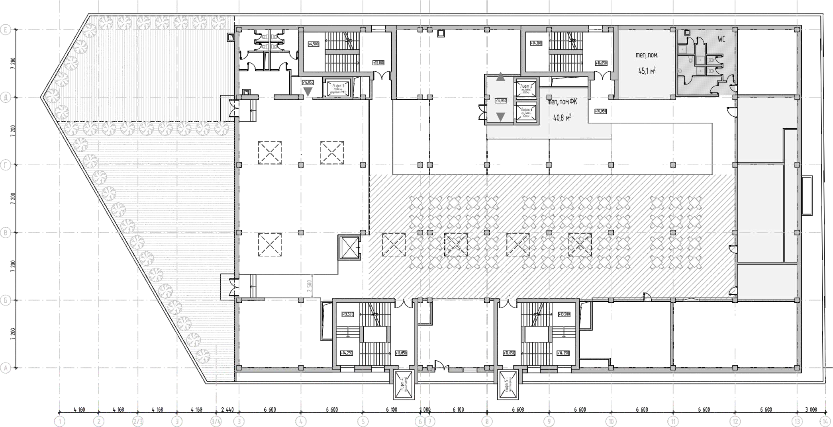

Фудкорт

514,1

кв.м

Ресторан

кв.м

293,3

Терраса ресторана

206

кв.м

Терраса фудкорта

301,9

кв.м

Фудкорт

135,5

кв.м

Фу

дк

орт

31

,4кв.м

Фудкорт

25

,1кв.м

Фудкорт

25

,1кв.м

Фудкорт

59

,1кв.м

Барбершоп

Нейл бар

я

Парикмахерска

Салон красоты

95

,4кв.м

65

,6кв.м

54

,4кв.м

67

,3кв.м

**GLA - 852,5кв.м**